

**گزارشکار گام پنجم**

گروه ENIGMA

زینب عابدینی

فاطمه خانجانی

فاطمه عسکری

ترانه لطف آذر

نیلوفر خامسی

استاد:

دکتر حسن بشیری

دستیار آموزشی:

امیرحسین باباییان

پاییز 1400

**فهرست**

**گزارشکار EER** 3

**رسم نمودار EER با استفاده از نرم افزار visio** 3

**صفات هر موجودیت** 3

**گزارشکار DFD** 6

Level 0 7

Level 1 8

Level 2 9

**گزارش کار کلاس دیاگرام** 10

# **گزارشکار EER**

## **رسم نمودار EER با استفاده از نرم افزار visio**

برای رسم این نمودار لازم است که ما ابتدا موجودیت های خود را مشخص کنیم که اعم از :

1. دانشجو
2. درس
3. استاد
4. ترم تحصیلی
5. کارمند
6. دانشکده

## **صفات هر موجودیت**

دانشجو :

نام – نام خانوادگی – شماره دانشجویی - دانشکده – عکس – نام پدر – نام انگلیسی – نام خانوادگی انگلیسی – تاریخ تولد – محل تولد – شماره ملی – ملیت – شماره شناسنامه – سری و سریال شناسنامه – محل صدور شناسنامه – جنسیت – تاهل – دین – مذهب – نوع معلولیت – وضعیت نظام وظیفه – ترم ورود – مقطع – رشته تحصیلی – گروه اموزشی – محل سکونت – کد پستی – ادرس – تلفن ثابت- شماره موبایل – ادرس پست الکترونیکی –نوع دیپلم – معدل دیپلم – تاریخ اخذ دیپلم – نام دبیرستان – نوع پیش دانشگاهی – تاریخ اخذ پیش دانشگاهی – معدل پیش دانشگاهی – محل اخذ پیش دانشگاهی – نام پیش دانشگاهی

**درس :**

نام – شماره درس – گروه – درس های پیش نیاز – درس های هم نیاز

**دانشکده :**

نام – ریاست دانشکده (نام و نام خانوادگی - کدملی – سمت – گروه اموزشی – پست الکترونیکی) – گروه های اموزشی

**ترم تحصیلی :**

شماره ترم – سال

**کارمند :**

کد ملی – نام - نام خانوادگی – سمت – دانشکده – حوزه – گروه اموزشی – نام پدر – شماره پرسنلی – ایمیل – اخرین مدرک تحصیلی – شماره تماس دفتر – معدل مدرک تحصیلی – شماره موبایل – محل سکونت – ادرس – کد پستی – تاریخ تولد – شماره شناسنامه – تاریخ استخدام – نام دانشگاه محل تحصیل – کد و سری شناسنامه – تاریخ اخذ مدرک – رشته تحصیلی – وضعیت تاهل – جنسیت – دین – تاریخ تولد – شماره کارمندی – نوع و شماره بیمه – بانک و شماره حساب

**استاد :**

نام – نام خانوادگی – کد ملی – شماره شناسایی – نام پدر – وضعیت تاهل – تاریخ تولد – محل تولد – شماره شناسنامه – دین – وضعیت استاد – شماره کارمندی – نام دانشکده – ادرس پست الکترونیکی – مرتبه علمی – گروه اموزشی – تلفن دفتر – تلفن همراه – اخرین مدرک تحصیلی – کد و سری شناسنامه – نوع و شماره بیمه – بانک و شماره حساب – تاریخ اخذ مدرک – دانشگاه محل تحصیل – رشته تحصیلی – گرایش تحصیلی – ارائه درس

**روابط :**

رابطه اخذ کردن یا همان ثبت نام اصلی (انتخاب واحد) ما بین پنج موجودیت استاد ، دانشجو ، ترم تحصیلی ،دانشکده و درس می باشد که به ما نشان میدهد چه دانشجویی چه درسی را در چه ترم تحصیلی با چه استادی در چه دانشکده ای اخذ کرده است.

رابطه حذف اضطراری ما بین پنج موجودیت استاد ، دانشجو ، ترم تحصیلی ، دانشکده و درس می باشد که به ما نشان میدهد چه دانشجویی چه درسی را در چه ترم تحصیلی با چه استادی از چه دانشکده ای حذف کرده است.

رابطه حذف پزشکی ما بین پنج موجودیت استاد ، دانشجو ، ترم تحصیلی ، دانشکده و درس می باشد که به ما نشان میدهد چه دانشجویی چه درسی را در چه ترم تحصیلی با چه استادی از چه دانشکده ای حذف کرده است که این کار برای هر دانشجو فقط یک بار امکان پذیر است.

رابطه ترمیم ما بین پنج موجودیت استاد ، دانشجو ، ترم تحصیلی ،دانشکده و درس می باشد که به ما نشان میدهد چه دانشجویی چه درسی را در چه ترم تحصیلی با چه استادی از چه دانشکده ای ترمیم کرده است.

رابطه ارئه شده بین پنج موجودیت درس ، ترم تحصیلی ، استاد، دانشکده و کارمند می باشد که نشان می دهد چه کارمندی چه درسی در چه ترمی با چه استادی در چه دانشکده ای ارائه کرده است . همچنین حق الزحمه استاد و ساعت کلاس های درس و روز های کلاس درس و تاریخ امتحان و ساعت امتحان به عنوان ویژگی این رابطه در نظر گرفته شده است .

رابطه استاد راهنما بین دو موجودیت استاد و دانشجو می باشد و نشان میدهد هر استادی، استاد راهنما چه دانشجو است.

رابطه درخواست تجدید نمره بین سه موجودیت دانشجو ، درس و استاد می باشد که نشان میدهد هر دانشجویی برای چه درسی به چه استادی درخواست دارد و 2 صفت شرح درخواست دانشجو و پاسخ استاد در نظر گرفته شده است.

رابطه ارسال درخواست بین دو موجودیت دانشجو و کارمند است که نشان میدهد چه دانشجویی به چه کارمندی یک نامه رسمی ارسال کرده است یا بالعکس . که موضوع و متن این نامه به عنوان صفت این رابطه در نظر گرفته میشود.

رابطه حذف ترم بین سه موجودیت کارمند و دانشجو و ترم تحصیلی می باشد که نشان میدهد چه دانشجویی در چه ترم تحصیلی از چه کارمندی درخواست حذف ترم را دارد. که دلیل این درخواست به عنوان صفت این رابطه در نظر گرفته می شود.

رابطه کار اموزی بین دو موجودیت کارمند و دانشجو می باشد که نشان می دهد چه دانشجویی به چه کارمندی در خواست کارآموزی می فرستد.

رابطه درخواست انتقال و مهمان بین چهار موجودیت درس ، کارمند ، ترم تحصیلی و دانشجو می باشد که نشان میدهد چه دانشجویی برای چه درسی در چه ترم تحصیلی از چه کارمندی درخواست انتقال و مهمان دارد که وضعیت درخواست و نام و کد دانشگاه مقصد به عنوان صفت این رابطه در نظر گرفته شده است.

رابطه ارزشیابی بین سه موجودیت دانشجو ،استاد و درس می باشد که نشان میدهد هر دانشجویی در چه درسی به چه استادی به چه سوالی چه نمره ای داده است که نمره و سوالات به عنوان صفت برای این رابطه در نظر گرفته شده است.

# **گزارشکار DFD**

نمودار DFD  یا جریان داده از روش های اصلی برای تعریف و تحلیل سیستم های مبتنی بر داده می باشد از آنجائی که سیستم مورد بررسی ما سیستم گلستان دانشگاه می باشد شامل داده ها و  فرآیند ها و موجودیت (اکتور ) های گوناگونی   می باشد. در این سیستم به طور کل به بررسی و تحلیل فرآیند ها و اتفاقات که بین بازیگران سیستم اتفاق می افتد را تحلیل و بررسی می کنیم.

در سطح صفر یا context  این نمودار  شمایی کلی از سیستم را مشاهده می کنیم که در واقع بیانگر تمامی موجودیت ها و افرادی هستند که به صورت مستقیم در این سیستم نقش بازیگری را دارند و جزو عناصر اصلی سیستم محسوب می شوند.

هسته اصلی سیستم که سیستم دانشگاه می باشد در مرکز سیستم قرار دارد و به نوعی تمامی موجودیت ها و فرآیند ها وابسته و مربوط به سیستم دانشگاه هستند و بدون این سیستم هیچ معنایی ندارند. در واقع رابطه اصلی بین دیگر موجودیت ها و وجوه مشترک همین سیستم مرکزی دانشگاه می باشد.

در سطح اول سیستم دانشگاه ارتباط بین تمامی بازیگران اصلی سیستم و فرآیند هایی که در یک سیستم دانشگاهی اتفاق می افتد به صورت دیاگرام مدل سازی شده است.

ملاحظه می کنید در این سطح ابتدایی ترین اتفاقات که در یک دانشگاه رخ می دهد به نمایش در آمده و از ابتدایی ترین و اولین فرآیند ها که ارائه دروس ، برنامه ریزی دروس ، تعیین شروع کلاس ها و امتحانات ، انتخاب واحد و شروع کلاس ها است به صورت فرآیند های هم سطح به نمایش درآمده است.

عناصر اصلی دیاگرام جریان داده ما به موجودیت ها ، فرآیندها ، انبار داده و جریان داده تقسیم شده است که هر یک بیانگر بخشی از اتفاقات و مدلسازی یک سیستم دانشگاهی را به نمایش می دهد.

این سیستم در واقع به کاربر برای شناسایی روابط بین موجودیت ها و درک بهتر اتفاقاتی که در یک سیستم دانشگاه اتفاق می افتد کمک شایانی می کنند طراحی این سیستم توسط نرم افزار visio  انجام شده است و تمامی جزئیات و شبیه سازی ها به دقت سعی شده در این مدلسازی فراهم گردد.

منطق این سیستم به صورت External Entities بوده و برای پردازش اطلاعات و موجودیت ها از اشکال از پیش تعریف شده نرم افزار استفاده گردیده است.

## Level 0

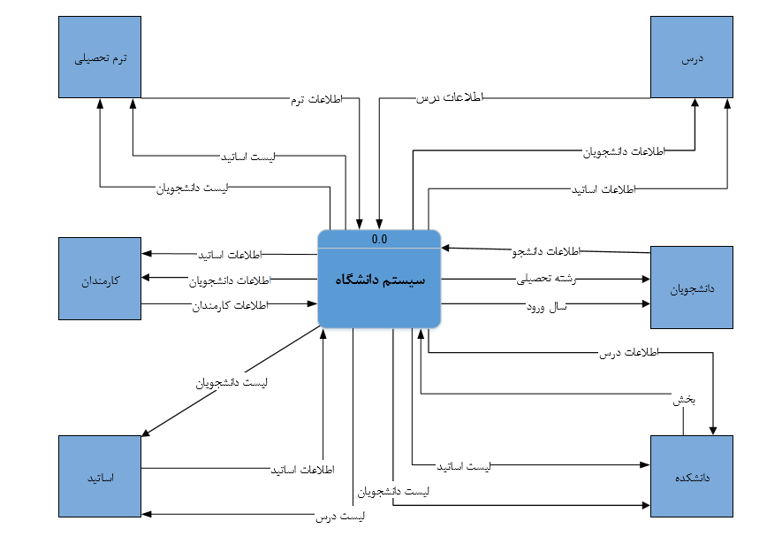

در level 0  ما موجودی ها را نوشته و جریان داده ی کلی را رسم میکنیم ، یک فرایند کلی داریم بنام سیستم دانشگاه که در level های بعد فرآیند ها ریزتر و دقیق تر میشوند.

موجودیت ها عبارتند از:

1- درس

2- ترم تحصیلی

3- اساتید

4- دانشجویان

5- دانشکده

6- کارمندان

## Level 1

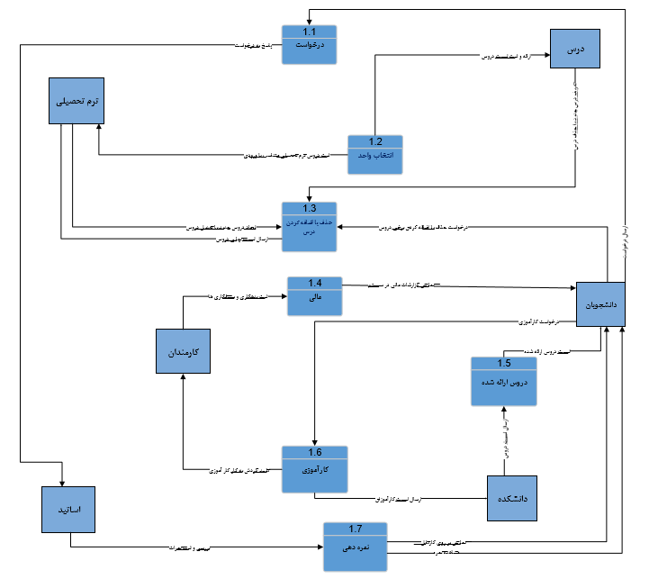

در این سطح فرایند ها مشخص می شود که شامل:

1- درخواست

2- انتخاب واحد

3- حذف یا اضافه کردن درس

4- مالی

5- دروس ارائه شده

6- کارآموزی

7- نمره دهی

## Level 2

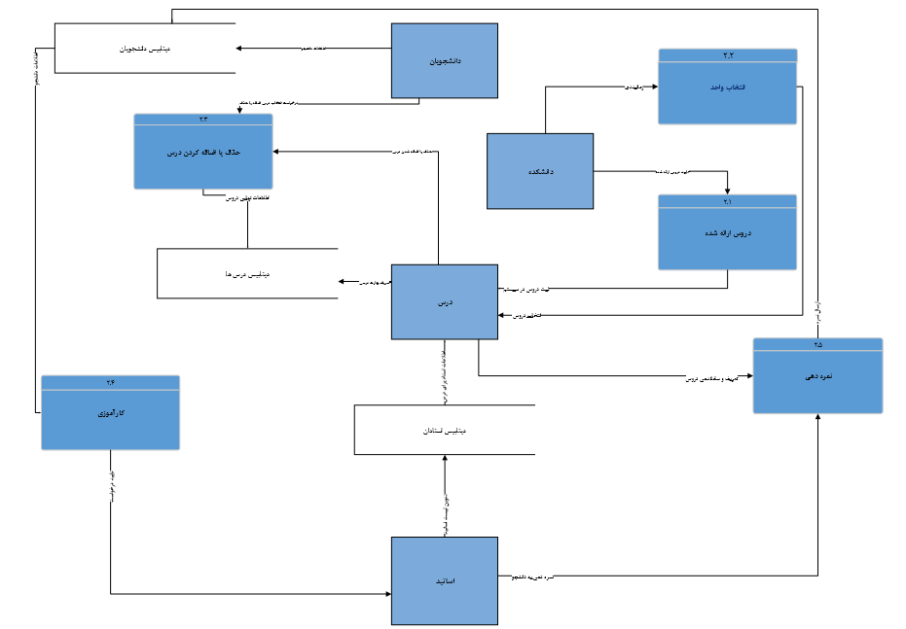

در level 2 دیتا استور ها هم اضافه می شوند که شامل سه دیتا استور است:

1- دیتابیس اساتید

2- دیتابیس دانشجویان

3- دیتابیس درس ها

# **گزارش کار کلاس دیاگرام**

یک کلاس person تعریف کرده ایم که چند کلاس دیگر از این کلاس ارث بری کرده اند.صفات مهمی مثل نام،کد ملی،تاریخ تولد و مواردی که بین تمام افراد داخل دانشگاه یکسان است را در آن تعریف کردیم.

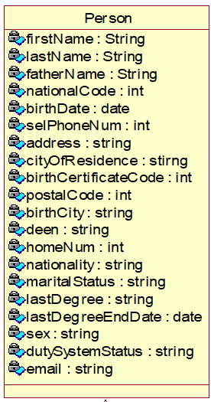

کلاس student ،کلاسی ست که از کلاس person ارث بری کرده است و علاوه بر صفات قبلی،صفات اضافه تری مانند شماره دانشجویی،معدل،مدرک،رشته ی تحصیلی و ...

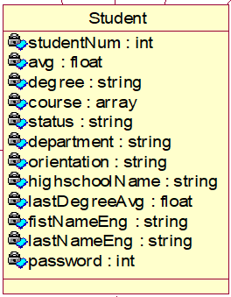

کلاس employment دیگر کلاسی ست که از کلاس person ارث بری کرده است.این کلاس خود پدر دو کلاس دیگر میباشد که دسته بندی آنها از student جدا میباشد.کلاس teacher و کلاس member.

هر کارمند،برای ورود به سامانه نیازمند یک نام کاربری و یک رمز است که از personal code بعنوان نام کاربری و از password که در کلاس های فرزند ها ثبت میشود،برای ورود استفاده میکنیم.

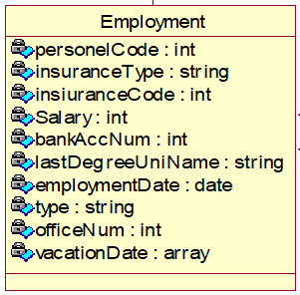

کلاس log in کلاسی جهت پیگیری ورود و ثبت ورود و خروج کاربران به سامانه میباشد.methodهای مختلفی دارد برای بررسی و تطبیق نام و رمز عبور ورودی با رمز عبور اصلی،عمل ورود به سامانه،نمایش خطا و تشخیص اینکه کاربر درخواست دهنده چه نقشی دارد.

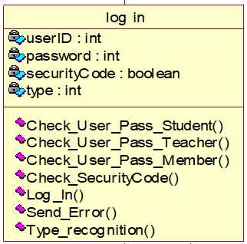

کلاس member کلاس کارکنان دانشگاه میباشد.علاوه بر اطلاعات کلاس های پدر(کلاسperson , employment) سه صفت دیگر با نام های دپارتمان،نوع و رمز را دارد.

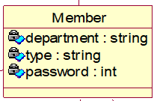

کلاس teacher کلاس اساتید دانشگاه میباشد که مانند کلاس member از کلاس های پدر صفاتی را به ارث میبرد.

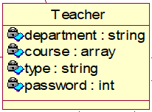

کلاس course کلاس درس های موجود در سامانه میباشد و صفات نام،کد درس،کد استاد مدرس،دروس هم نیاز،پیش نیاز و ... را دارد.

این کلاس با دو کلاس student و teacher رابطه دارد.برای هر درس،بایستی حداقل 15 نفر و حداکثر یک مقدار مشخصی ثبت نام کنند تا ارائه شود و همینطور هر درس یک مدرس نیاز دارد.

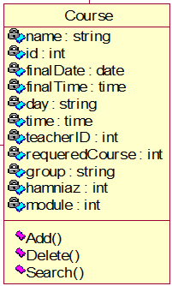

کلاس course taking کلاس ثبت نام درس است.یک درس در چه تاریخی،توسط کدام دانشجو انتخاب میشود و توابع مهمی دارد.

توابع بررسی پیش نیاز ها،افزودن درس به دروس دانشجو،حذف آن ،بررسی معدل و ...

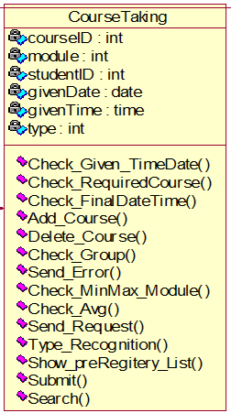

کلاس salary payment کلاس حقوق کارکنان و اساتید است.شماره حساب بانکی و تاریخ واریزی ها و همینطور توابعی که مربوط به این امر هستند.انجام پرداخت،نمایش میزان حقوق و ...

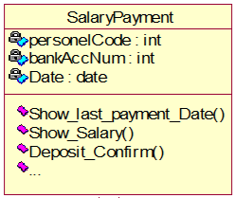

کلاس assessment برای بررسی و تشخیص دروس دانشجو میباشد،چه دروسی را و با چه اساتیدی در یک ترم مشخص کلاس دارد.

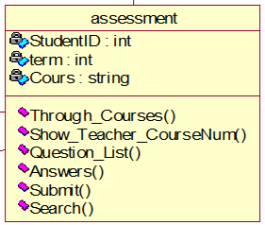

کلاس exam and grade هم برای امتحانات میباشد.تاریخ امتحان.نام درس و نام استاد را برای هر دانشجو مشخص میکند.

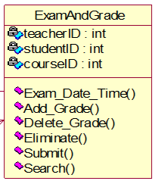

کلاس payment برای پرداخت شهریه ی دانشجویان شبانه است و عمل پرداخت و تایید آنرا انجام میدهد.

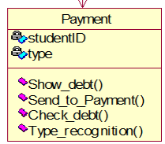

کلاس document برای ارسال مدارک دانشجویان جهت ثبت نام یا درخواست وام و ... میباشد.

توابع دریافت و نمایش این مستندات و همینطور نمایش پروسه ی انجام را بعهده دارد.

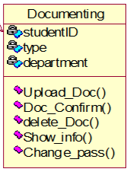

کلاس requesting هم برای درخواست های دانشجویان و اساتید میباشد.شامل عنوان،متن و تاریخ درخواست و تحویل آن به فرد مربوط است.

